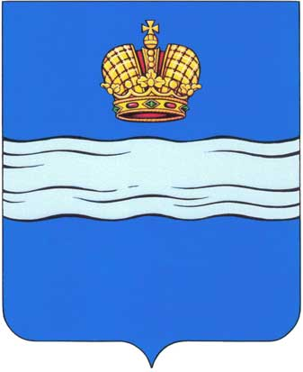
ГОРОДСКАЯ УПРАВА ГОРОДА КАЛУГИ

ЗАМЕСТИТЕЛЬ ГОРОДСКОГО ГОЛОВЫ – НАЧАЛЬНИК УПРАВЛЕНИЯ АРХИТЕКТУРЫ, ГРАДОСТРОИТЕЛЬСТВА И ЗЕМЕЛЬНЫХ ОТНОШЕНИЙ ГОРОДА КАЛУГИ

РАСПОРЯЖЕНИЕ

от | 22.08.2023 |  | № | 3481-17-р

Об изъятии земельного участка под многоквартирным домом и объектов недвижимого имущества по адресу: Калужская обл., г.Калуга, ул.Зеленый Крупец, д.18 для муниципальных нужд

В соответствии со ст. 56.2, 56.3, 56.6 Земельного кодекса Российской Федерации, ст. 279 Гражданского кодекса Российской Федерации, на основании обращения управления жилищно-коммунального хозяйства города Калуги от 26.07.2023 № 14046-Вн-17-23, постановления Городской Управы города Калуги от 19.12.2016 № 15570-пи «Об утверждении решения городской межведомственной комиссии», выписок из Единого государственного реестра недвижимости об объекте недвижимости от 07.08.2023 на здание и помещения, от 15.08.2023 на земельный участок с кадастровым номером 40:26:000360:719, Устава муниципального образования «Город Калуга», пункта 3.23 Положения об управлении архитектуры, градостроительства и земельных отношений города Калуги, утвержденного решением Городской Думы городского округа «Город Калуга» от 01.02.2011 № 15
1. Изъять для муниципальных нужд земельный участок с кадастровым номером 40:26:000360:719 площадью 556 кв.м, расположенный по адресу: г.Калуга, ул.Зеленый Крупец, д.18 под многоквартирным домом.
2. Изъять для муниципальных нужд объекты недвижимого имущества:
2.1 жилое помещение (кв.1, номера на поэтажном плане 1,2,7) площадью 42,9 кв.м, кадастровый номер объекта: 40:26:000360:621;
2.2 жилое помещение (кв.1, номера на поэтажном плане 4,6) площадью 27,7 кв.м, кадастровый номер объекта: 40:26:000360:717;
2.3 жилое помещение (кв.2) площадью 57,8 кв.м, кадастровый номер объекта: 40:26:000360:231;
2.4 жилое помещение (кв.3) площадью 40,4 кв.м, кадастровый номер объекта: 40:26:000360:350.
3. В течение десяти дней со дня принятия настоящего распоряжения:
- обеспечить размещение настоящего распоряжения на официальном сайте Городской Управы города Калуги в сети Интернет и опубликование в газете «Калужская неделя»,
- направить копию распоряжения правообладателям изымаемой недвижимости и в орган регистрации прав (Управление Федеральной службы государственной регистрации, кадастра и картографии по Калужской области).
4. Настоящее распоряжение действует в течение трех лет со дня его принятия.
5. Контроль за исполнением настоящего распоряжения оставляю за собой.
6. Настоящее распоряжение вступает в силу после его официального опубликования.

Ю.В.Ковтун

